Задание № 1 «Царство растений. Культурные растения»
п/к «Заря»
Объединение «Юные друзья природы»
Группа 3 и 4

Дорогие ребята, на прошлом занятии мы говорили о том, что такое дикорастущие растения и совсем немного сказали о культурных растениях. Сегодня рассмотрим подробнее те растения, которые сажает и выращивает человек.
Эти растения выросли и могут жить только при участии человека. Мы собираем семена, покупаем в специальных магазинах, выращиваем рассаду.

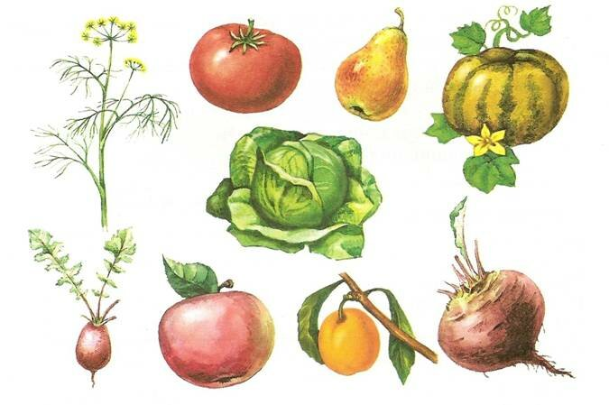
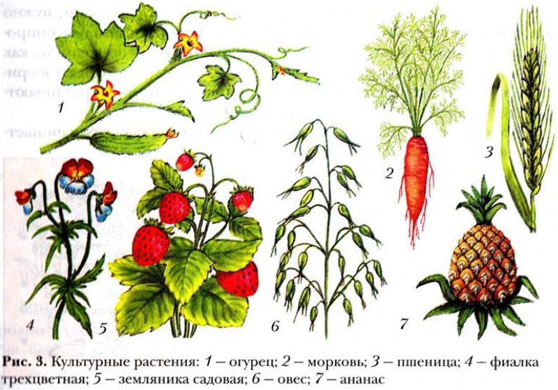

Ответьте на вопрос: Как надо ухаживать за растениями?

А вы знаете, ребята, что не все растения сразу стали культурными. Давным-давно некоторые из них были дикорастущими, а потом человек их окультурил. Давайте рассмотрим этот процесс на примере кукурузы!
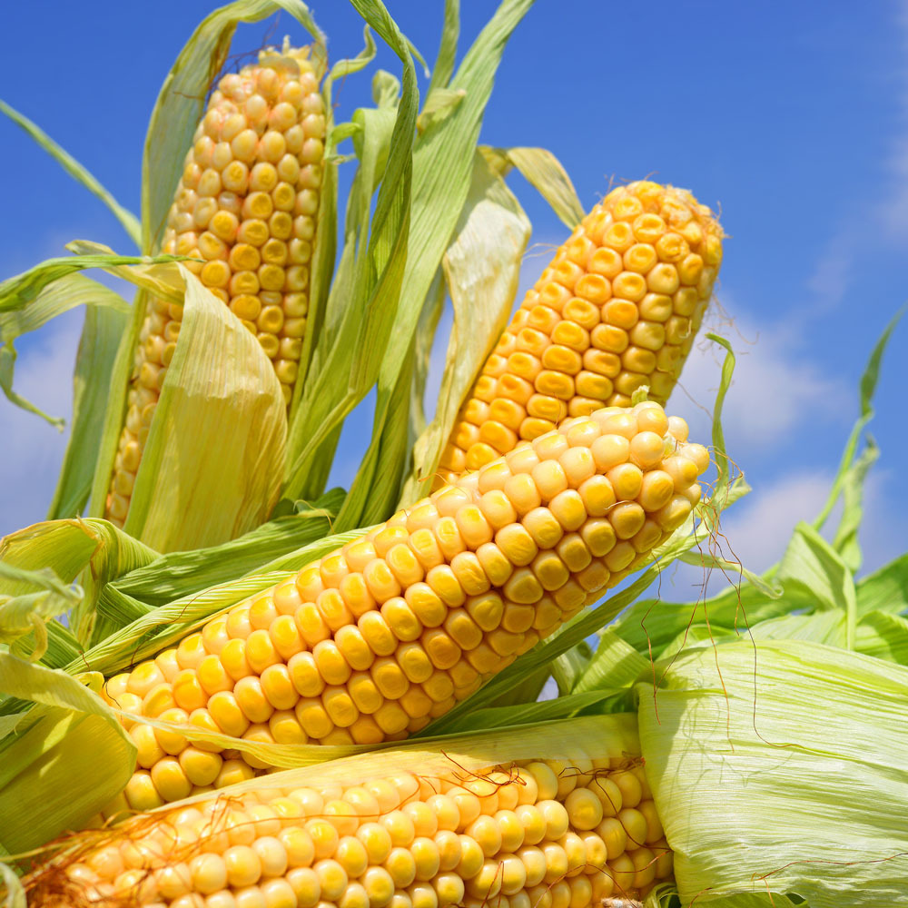

В начале, кукуруза росла как декоративное растение.
Початки древней кукурузы были в 12 раз меньше современных. Длина плода не превышала 4 сантиметров.
Но позже, люди (индейцы) оценили вкус кукурузы и ее полезные свойства. И стали за ней ухаживать и выращивать как культурное растение.

Ответьте на вопрос: Как вы думаете, а что необходимо для того, чтобы вырастить хороший урожай?

Кроме этого, культурные растения можно разделить на другие группы.

Каждый день ты ешь хлеб. Его пекут из муки, а муку получают из зерен пшеницы, ржи, ячменя, овса. Рожь и пшеница. Растут на полях. Они называются зерновые растения.

Груша и слива. Это фрукты. Они растут в садах. Такие растения называются плодовые. К ним относят только фруктовые деревья, но и кустарники, и травы дающие нам плоды. - Смородина, малина, земляника.
Лук и картофель. Это овощи. Они растут на полях, в огороде, такие растения называются овощные. Свекла, капуста, морковь, чеснок.

Лен, хлопок. Из них делают ткань. Такие растения называют прядильные. Это очень ценные растения дающие прекрасное волокно, из которого вырабатывают ткани: ситец, сатин, бязь, трикотаж, постельное белье и вафельные полотенца - это все лен и хлопок.
Пион, нарцисс. Это цветы. Выращивают на клумбах для красоты. Они называются декоративными растениями. Флокс, тюльпан, гладиолус.

А теперь давайте выполним с вами одно очень интересное задание! Вам необходимо выбрать одно культурное растение которое растет на вашем огороде (На даче, в саду или у бабушки а деревне) сделать рисунок этого растения и под ним составить правила посадки и ухода за этим растением! Желаю удачи! Работы присылаем на почту : elenaave@mail.ru

.

